Método de Cálculo

Tela Principal:

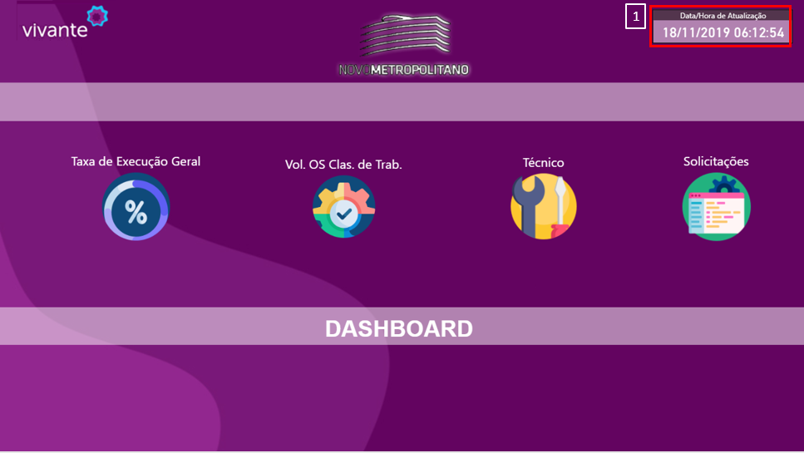

Cálculos:

1)Data/Hora de Atualização: Coluna dentro da tabela Geral OS que ao atualizar a mesma, captura a data e hora da última atualização concluída com sucesso.

Taxa de Execução geral:

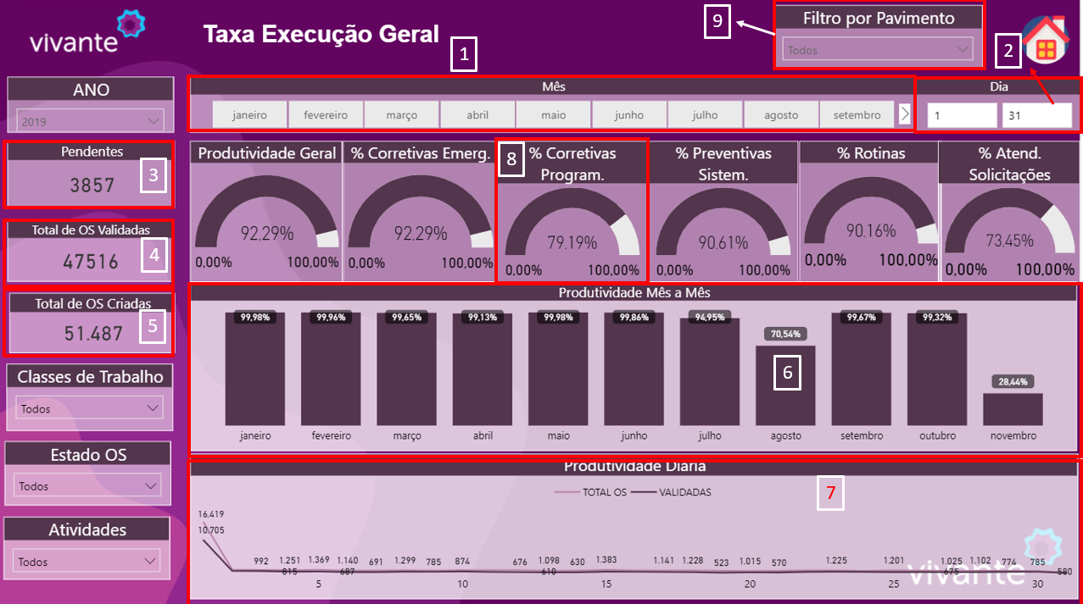

***Medidas da tabela utilizada***:

* Todas as OS, exceto as canceladas, que tenham a origem “02” até a origem 07(Origem “01” estão apresentadas na tabela de solicitações).
* Datas de criação das OS a partir do dia “01/01/2019”.
* Tabela focada em OS, não Solicitações de serviço.
* Exibição de OS que não estejam com o Estado OS “Cancelada”.

***Cálculos:***

1. Filtro de meses: Medida criada para filtrar OS pela “data de criação” (creationData). Para OS com origem “02” a data utilizada é a “Prev. 1º Atendimento”, caso contrário a data utilizada é a “data de criação”. Este filtro tem uma delimitação de data que não permite datas anteriores a “01/01/2019”.
2. Filtro de dias: Medida criada a partir da “data de criação” (creationData) onde apenas é selecionado o dia da mesma. Para OS com origem “02” a data utilizada é a “Prev. 1º Atendimento”, caso contrário a data utilizada é a “data de criação”. Este filtro tem uma delimitação de data que não permite datas anteriores a “01/01/2019”.
3. Cartão de Volumetria de OS Pendentes: Cartão apresenta o cálculo onde as OS Validadas são subtraídas do total OS, resultando na quantidade de OS que ainda não estão Validadas. (“PENDENTES”).
4. Cartão de Volumetria de OS Validadas: Somatória de OS em que seu estado já passou por “Validado” ou “Fechado”.
5. Cartão de Volumetria de OS Criadas: Somatória de OS.
6. Gráfico Produtividade mensal: Somatória da quantidade de “OS validadas” dividida pela Somatória de “OS criadas”, exibida com os meses da “data de criação” (creationData) como eixo de comparação.
7. Somatória da quantidade de “OS validadas” dividida pela Somatória de “OS criadas”, exibida com os dias da “data de criação” (creationData) como eixo de comparação.
8. Velocímetros de produtividade: Somatória da quantidade de “OS validadas” dividida pela Somatória de “OS criadas”, filtradas em cada velocímetro pela classe de trabalho.
9. Filtro por Pavimento, “aplicado a todas as telas”.

***Filtros da Página:***

* Atividade: Exibe todas as OS que não tenham o campo em branco (BLANK)
* Data Abertura: Exibe todas as OS que não tenha a data de criação em branco (BLANK), ou antes de janeiro de 2019
* Classe de trabalho: Exibe todas as OS que não tenham o campo em branco (BLANK)
* Estado de OS: Exibe todas as OS que não tenham o campo em branco (BLANK)

Detalhamento de Pendências:

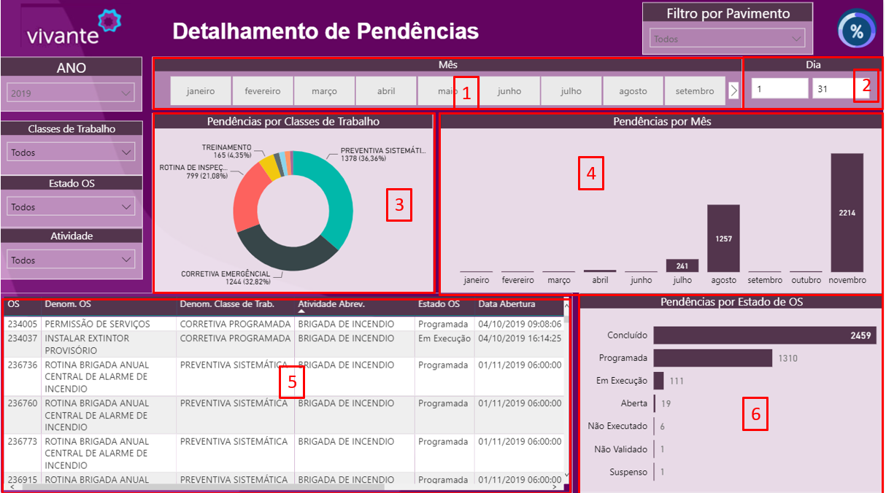

***Medidas da tabela utilizada***:

* Todas as OS, que tenham a origem “02” até a origem 06(Origens “01” e “07” estão apresentadas na tabela de solicitações).
* Datas de criação das OS a partir do dia “01/01/2019”.
* Tabela focada em OS, não Solicitações de serviço.
* Exibição de OS que não estejam com o Estado OS “Cancelada”.

***Cálculos:***

1. Filtro de meses: Medida criada para filtrar OS pela “data de criação” (creationData). Para OS com origem “02” a data utilizada é a “Prev. 1º Atendimento”, caso contrário a data utilizada é a “data de criação”. Este filtro tem uma delimitação de data que não permite datas anteriores a “01/01/2019”.
2. Filtro de dias: Medida criada a partir da “data de criação” (creationData) onde apenas é selecionado o dia da mesma. Para OS com origem “02” a data utilizada é a “Prev. 1º Atendimento”, caso contrário a data utilizada é a “data de criação”. Este filtro tem uma delimitação de data que não permite datas anteriores a “01/01/2019”.
3. Gráfico de Pendencias por classe de trabalho: Gráfico apresenta a quantidade de OS por Classe de trabalho ( % representa a quantidade de OS atribuída a classe de trabalho citada, dentro do total de OS Pendentes).
4. Gráfico de Pendencias por mês: Gráfico apresenta a quantidade de OS por mês que ficaram pendentes.
5. Lista de OS Pendentes: Lista que contém os detalhes das OS Pendentes.
6. Gráfico de Estado de OS Pendentes: Gráfico apresente a quantidade de OS por Estado de OS que estão pendentes.
7. Os filtros à esquerda são os mesmos da Página Taxa De Execução

***Filtros da Página:***

* Atividade: Exibe todas as OS que não tenham o campo em branco (BLANK)
* Data Abertura: Exibe todas as OS que não tenha a data de criação em branco (BLANK), ou antes de Janeiro de 2019
* Classe de trabalho: Exibe todas as OS que não tenham o campo em branco (BLANK)
* Estado de OS: Exibe apenas OS que não tenham estado “VL” (Validado) e “FC” (Fechado)

Detalhamento de OS Validadas:

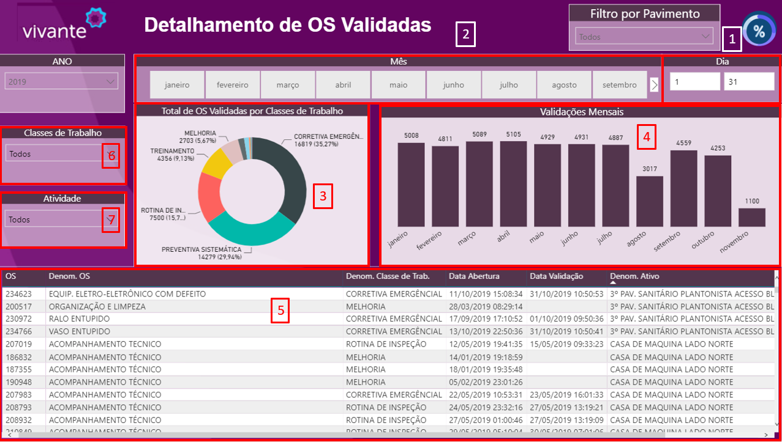

***Medidas da tabela utilizada***:

* Todas as OS, que tenham a origem “02” até a origem 06(Origens “01” e “07” estão apresentadas na tabela de solicitações).
* Datas de criação das OS a partir do dia “01/01/2019”.
* Tabela focada em OS, não Solicitações de serviço.
* Exibição de OS que não estejam com o Estado OS “Cancelada”.

***Cálculos:***

1. Filtro de dias: Medida criada a partir da “data de criação” (creationData) onde apenas é selecionado o dia da mesma. Para OS com origem “02” a data utilizada é a “Prev. 1º Atendimento”, caso contrário a data utilizada é a “data de criação”. Este filtro tem uma delimitação de data que não permite datas anteriores a “01/01/2019”.
2. Filtro de meses: Medida criada para filtrar OS pela “data de criação” (creationData). Para OS com origem “02” a data utilizada é a “Prev. 1º Atendimento”, caso contrário a data utilizada é a “data de criação”. Este filtro tem uma delimitação de data que não permite datas anteriores a “01/01/2019”.
3. Gráfico de OS validadas por classe de trabalho: Gráfico apresenta a quantidade de OS por Classe de trabalho ( % representa a quantidade de OS atribuída a classe de trabalho citada, dentro do total de OS Validadas).
4. Gráfico de Validadas por mês: Gráfico apresenta a quantidade de OS por mês que foram validadas.
5. Lista de OS Validadas: Lista que contém os detalhes das OS Validadas.
6. Os filtros à esquerda são os mesmos da Página Taxa De Execução
7. Os filtros à esquerda são os mesmos da Página Taxa De Execução

***Filtros da Página:***

* Atividade: Exibe todas as OS que não tenham o campo em branco (BLANK)
* Data Abertura: Exibe todas as OS que não tenha a data de criação em branco (BLANK), ou antes de Janeiro de 2019
* Classe de trabalho: Exibe todas as OS que não tenham o campo em branco (BLANK)
* Estado de OS: Exibe apenas OS que tenham estado “VL” (Validado) e “FC” (Fechado)

Histórico de OS Criadas:

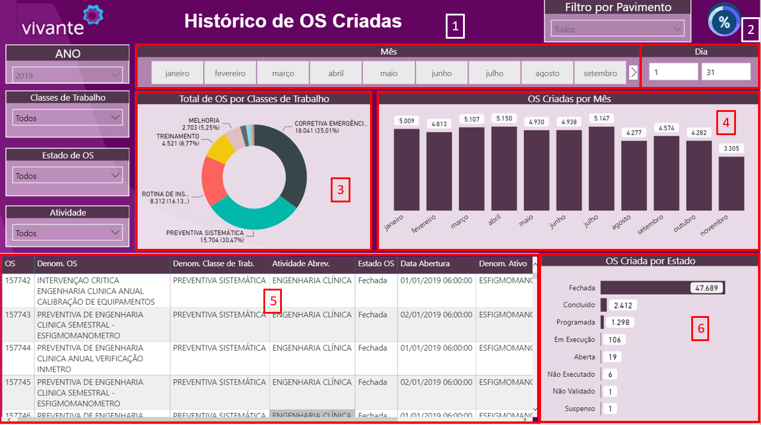

***Medidas da tabela utilizada***:

* Todas as OS, que tenham a origem “02” até a origem 06(Origens “01” e “07” estão apresentadas na tabela de solicitações).
* Datas de criação das OS a partir do dia “01/01/2019”.
* Tabela focada em OS, não Solicitações de serviço.
* Exibição de OS que não estejam com o Estado OS “Cancelada”.

***Cálculos:***

1. Filtro de meses: Medida criada para filtrar OS pela “data de criação” (creationData). Para OS com origem “02” a data utilizada é a “Prev. 1º Atendimento”, caso contrário a data utilizada é a “data de criação”. Este filtro tem uma delimitação de data que não permite datas anteriores a “01/01/2019”.
2. Filtro de dias: Medida criada a partir da “data de criação” (creationData) onde apenas é selecionado o dia da mesma. Para OS com origem “02” a data utilizada é a “Prev. 1º Atendimento”, caso contrário a data utilizada é a “data de criação”. Este filtro tem uma delimitação de data que não permite datas anteriores a “01/01/2019”.
3. Gráfico de OS validadas por classe de trabalho: Gráfico apresenta a quantidade de OS por Classe de trabalho ( % representa a quantidade de OS atribuída a classe de trabalho citada, dentro do total de OS Criadas).
4. Gráfico de Criadas por mês: Gráfico apresenta a quantidade de OS por mês que foram Criadas.
5. Lista de OS Criadas: Lista que contém os detalhes das OS Criadas.
6. Gráfico de Estado de OS Pendentes: Gráfico apresente a quantidade de OS por Estado de OS que estão pendentes.
7. Os filtros à esquerda são os mesmos da Página Taxa De Execução

***Filtros da Página:***

* Atividade: Exibe todas as OS que não tenham o campo em branco (BLANK)
* Data Abertura: Exibe todas as OS que não tenha a data de criação em branco (BLANK), ou antes de Janeiro de 2019
* Classe de trabalho: Exibe todas as OS que não tenham o campo em branco (BLANK)
* Estado de OS: Exibe todas as OS que não tenham o campo em branco (BLANK)

Vol. OS Clas. De Trab.:

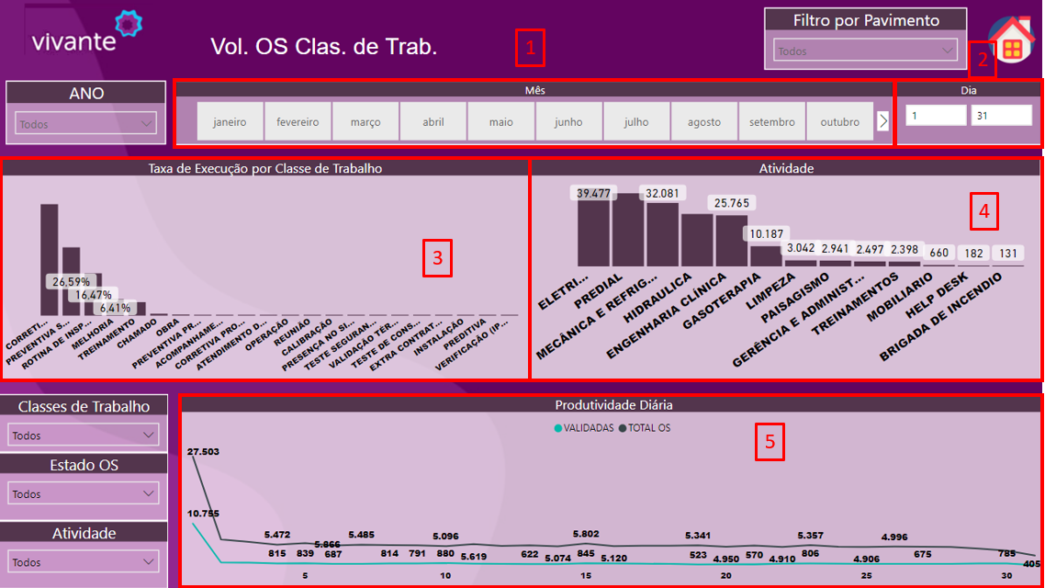

***Medidas da tabela utilizada***:

* Todas as OS, que tenham a origem “02” até a origem 06(Origens “01” e “07” estão apresentadas na tabela de solicitações).
* Datas de criação das OS a partir do dia “01/01/2019”.
* Tabela focada em OS, não Solicitações de serviço.
* Exibição de OS que não estejam com o Estado OS “Cancelada”.

***Cálculos:***

1. Filtro de meses: Medida criada para filtrar OS pela “data de criação” (creationData). Para OS com origem “02” a data utilizada é a “Prev. 1º Atendimento”, caso contrário a data utilizada é a “data de criação”. Este filtro tem uma delimitação de data que não permite datas anteriores a “01/01/2019”.
2. Filtro de dias: Medida criada a partir da “data de criação” (creationData) onde apenas é selecionado o dia da mesma. Para OS com origem “02” a data utilizada é a “Prev. 1º Atendimento”, caso contrário a data utilizada é a “data de criação”. Este filtro tem uma delimitação de data que não permite datas anteriores a “01/01/2019”.
3. Gráfico de Os por Classe de trabalho: Gráfico apresenta a quantidade de OS por Classe de trabalho ( % representa a quantidade de OS atribuída a classe de trabalho citada, dentro do total de OS Criadas).
4. Gráfico de Criadas por Atividade: Gráfico apresenta a quantidade de OS por Atividade.
5. Somatória da quantidade de “OS validadas” dividida pela Somatória de “OS criadas”, exibida com os dias da “data de criação” (creationData) como eixo de comparação.
6. Os filtros à esquerda são os mesmos da Página Taxa De Execução

***Filtros da Página:***

* Atividade: Exibe todas as OS que não tenham o campo em branco (BLANK)
* Data Abertura: Exibe todas as OS que não tenha a data de criação em branco (BLANK), ou antes de Janeiro de 2019
* Classe de trabalho: Exibe todas as OS que não tenham o campo em branco (BLANK)
* Estado de OS: Exibe todas as OS que não tenham o campo em branco (BLANK)

Técnico:

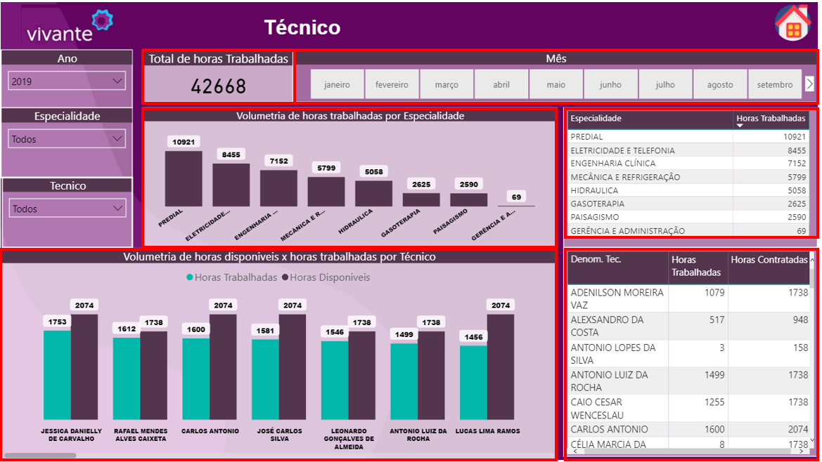

***Medidas da tabela utilizada***:

* Todas os apontamentos dos Técnicos.
* Datas de apontamento a partir do dia “01/01/2019”.
* Tabela focada nos técnicos.

***Cálculos:***

1. Filtro de meses: Medida criada para filtrar os dados pela data de apontamento (ImputationDate). Este filtro tem uma delimitação de data que não permite datas anteriores a “01/01/2019”.
2. Filtro de dias: Medida criada para filtrar os dados pela data de apontamento (ImputationDate). Este filtro tem uma delimitação de data que não permite datas anteriores a “01/01/2019”.
3. Gráfico de Volumetria de HH por Atividade: Gráfico apresenta a quantidade de horas por Atividade.
4. Gráfico de Volumetria de HH por Técnico: Gráfico apresenta a quantidade de horas Apontadas pelo técnico e uma estimativa da quantidade de tempo disponível o técnico tinha de acordo com os meses nos quais tiveram apontamento.
5. Botão SLA Conclusão: Botão que leva à tela de SLA Conclusão.
6. Os filtros à esquerda são os mesmos da Página Taxa De Execução

***Filtros da Página:***

* Data de Apontamento: Exibe todos os apontamentos que foram feitos depois de 01/01/2019.